
Formation
NOM du stagiaire :

Prénom :

Centre de formation :

CQP APAM
Certificat de Qualification Professionnelle
Assistant Professeur d’Arts Martiaux

Livret de formation
Délivré le : ………………………………..

Date d’entrée en formation : ………………………………………….
Date de fin de formation : ……………………………………….
Sommaire

Partie 1 – Présentation de la formation 1
A. Introduction et engagement du stagiaire en formation 1
B. Identification du stagiaire 2
C. Identification de la structure d’accueil 4
D. Le CQP 5
E. Le livret de formation 6
F. Organisation de la formation 6
G. L’examen 6
Partie 2 – Suivi de formation 7
A. Le positionnement 7
B. La relation stagiaire – tuteur 8
C. Suivi des progrès réalisés par le stagiaire au cours de la formation 9
D. L’e-learning 10
E. Ressources documentaires 18

Partie 1 – Présentation de la formation

Introduction et engagement du stagiaire en formation
L’obtention du Certificat de Qualification Professionnelle (CQP) Assistant Professeur Arts Martiaux (APAM) permettra à son titulaire d’enseigner le judo contre rémunération. C’est pourquoi le suivi de la formation en vue de l’obtention du CQP nécessite un engagement et un investissement personnel. L’ensemble de l’Equipe Technique Régionale de la ligue saura vous apporter les réponses à vos questions tout au long de l’année.

Nous attirons votre attention sur le fait que la formation n’est qu’une étape dans votre démarche pour devenir un bon éducateur. L’enseignement est une quête perpétuelle en vue d’acquérir de nouvelles connaissances, et des savoir-faire pour transmettre au mieux nos valeurs, notre culture et notre passion. Chacun doit pour cela développer sa capacité à s’adapter et à se remettre en question. Cela passe inévitablement par l’échange et un investissement personnel.

Toute l’Equipe Technique Régionale vous souhaite bon courage dans votre démarche de formation et espère bientôt vous compter parmi les enseignants de la ligue.

Je soussigné, (NOM Prénom) ………………………………………………………………………………………………… atteste sur l’honneur l’exactitude des renseignements fournis et mentionnés dans le présent livret, m’engage à transmettre sans délai toute modification au centre de formation.
J’ai pris connaissance de l’annexe sur les formations des textes officiels de la FFJDA ainsi que des exigences de mon inscription en formation et m’engage à les respecter.

Date : …………………………………

Signature du stagiaire:

Identification du stagiaire

Coller ici une photo d’identité

STAGIAIRE
NOM : ………………………….. Prénom : ………………………….
Date de naissance : ……/……/………… Lieu de naissance : ………………………….
Nationalité : ………………………………….
Adresse postale (complète) : ……………………………………………………………………………………………………………….
…………………………………………………………………………………………………………………………………………………………….

Adresse mail : ……………………………………
Téléphone portable : …………………………………

Club d’appartenance : ……………………………………………………………
N° de licence : ……………………………… Grade : …………………….

Date d’obtention du dernier grade : ……/……/…………

Qualifications acquises (photocopie du diplôme à joindre au livret) :
Assistant Club date d’obtention : ……/……/………… n° …………………………….
Animateur Suppléant date d’obtention : ……/……/………… n° …………………………….
CFEB date d’obtention : ……/……/………… n° …………………………….
Tronc Commun date d’obtention : ……/……/………… n° …………………………….
PSC 1 (ou AFPS) date d’obtention : ……/……/………… n° …………………………….

Situation professionnelle
Nature : (salarié, demandeur d’emploi, étudiant, autre…)
…………………………………………………………………………………………………………………………………………………………………………………………………………………………………………………………………………………………………………………………

Employeur (NOM et adresse) : …………………………………………………………………………………………………………...
…………………………………………………………………………………………………………………………………………………………….

Renseignements complémentaires

Niveau d’études (BEP, BAC, BAC +2, BAC + 3…..) : …………………………………………

Diplômes obtenus (nature, date et lieu d’obtention) :
- ……………………………………………………………………………………………………………………………………………….
- ……………………………………………………………………………………………………………………………………………….
- ……………………………………………………………………………………………………………………………………………….
- ……………………………………………………………………………………………………………………………………………….

Expériences professionnelles
Type d’emploi | Employeur | Période | Durée

Expériences bénévoles
Nature | Association, entreprise… | Période | Durée

Parcours sportif et palmarès
…………………………………………………………………………………………………………………………………………………………………………………………………………………………………………………………………………………………………………………………
……………………………………………………………………………………………………………………………………………………………
……………………………………………………………………………………………………………………………………………………………
……………………………………………………………………………………………………………………………………………………………

Identification de la structure d’accueil

Structure d’accueil
NOM de la structure : ………………………………………………………………………………………………………………………….
Adresse de la structure (complète) : ……………………………………………………………………………………………………
…………………………………………………………………………………………………………………………………………………………….

Responsable administratif
NOM Prénom : ………………………………………………………
Qualité (président de l’association….) : ……………………………………………………………….
Signature :

Professeur référent du stagiaire au sein de son club
(Référent choisi par le stagiaire)

NOM : ………………………………………….. Prénom : ………………………………………….
Téléphone : ………………………… Adresse mail : ………………………………………………………….
Diplôme possédé : …………………………………… N° de diplôme : ………………………………..
Signature :

Professeur tuteur du stagiaire désigné par l’organisme de formation (si différent du professeur référent au sein du club)
(Document à compléter par l’organisme de formation)

NOM : ………………………………………….. Prénom : ………………………………………….
Téléphone : ………………………… Adresse mail : ………………………………………………………….
Diplôme possédé : …………………………………… N° de diplôme : ………………………………..
Lieu d’exercice : ……………………………………….
Signature :

Le CQP
Le CQP est diplôme de la branche professionnelle. Il n’est donc pas référencé sur l’échelle des niveaux de formations comme le sont les diplômes d’Etat (BPJEPS, DEJEPS, DESJEPS…) et les diplômes universitaires (Licence, Master…).
Voici ci-dessous un rappel de classification des diplômes :
Diplômes – Activités Sportives | Diplômes Universitaires | Niveaux de Certification
 | BAC + 5 | I
DESJEPS – BEES 2 | BAC + 3 | II
DEJEPS | BAC + 2 | III
BEES 1 – BPJEPS | BAC | IV
 | BEP CAP | V

L’habilitation de l’organisme de formation pour mettre en place la formation et l’examen pour l’obtention du CQP a été reconnue par la Confédération Française d’Arts Martiaux (CFAM) le 07 juin 2010.
Le CQP en résumé :
- est valable 5 ans ;
- est renouvelable à condition de respecter les modalités de formation continue exigée ;
- permet de répondre à l’encadrement à temps partiel non couvert par les titulaires d’un diplôme d’encadrement de niveau IV et supérieur ;
- s’adresse aux personnes souhaitant exercer une fonction salarié (d’être rémunéré) d’encadrement d’un art martial au titre d’activités accessoires (donc pas à temps plein) ;
- permet d’enseigner au maximum 300H par an ;
- ne permet pas d’exercer son activité d’enseignant dans le secteur du tourisme, ni dans les milieux scolaires (accompagnement éducatif…)
- permet à son titulaire d’enseigner auprès de tous les publics l’activité judo-jujitsu pour laquelle il a obtenu le diplôme ;
- permet à son titulaire d’enseigner le judo contre rémunération, d’assurer l’initiation mais aussi la pratique de loisirs des judoka ;
- permet à son titulaire de délivrer des grades jusqu’à la ceinture marron et aussi préparer les pratiquants à la ceinture noire 1er dan. Ces interventions ne peuvent pas être ciblées sur le perfectionnement et la préparation de sportifs qualifiés.

Au regard du champ d’action conféré à une personne titulaire du CQP, il semble important de rappeler que si un licencie souhaite exercer le métier d’enseignant de Judo-Jujitsu au titre d’activité principale, il devra s’orienter vers la formation permettant d’obtenir le DEJEPS (Diplôme d’Etat de la Jeunesse, à l’Education Populaire et aux Sports).

Le livret de formation
Ce livret de formation est le document administratif de suivi de la formation à valider pour obtenir le Certificat de Qualification Professionnelle d’Assistant Professeur d’Arts Martiaux.
Outre les renseignements généraux vous concernant, il mentionne les différentes étapes de la formation en centre, en structure d’accueil et intègre les documents administratifs qui s’y rattachent. Il atteste également de la qualité de stagiaire en formation professionnelle, des droits qui y sont rattachés, ainsi que de l’acquisition des unités de compétences constitutives du diplôme.
La totalité du cursus de formation doit être effectuée sur une période maximale de deux ans. Toutefois, en cas de force majeure dûment reconnue par le centre de formation, une prorogation du livret de formation d’une durée d’un an pourra être accordée, une seule fois sur demande écrite du stagiaire.
Le livret de formation tient lieu de convocation aux différentes sessions de formation.
Il vous est demandé d’avoir une attitude exemplaire, d’être assidu et ponctuel.

Organisation de la formation
La formation s’articule en 3 temps :
- Une séquence de positionnement pouvant conduire à un allègement de la formation ;
- une formation au sein de l’IRFEJJ d’une durée de …. Heures ;
- un stage pédagogique de …. heures à effectuer au sein d’un club.

Il est important que le stagiaire ait conscience que son investissement, en dehors des séquences de formation, est un facteur déterminant de sa réussite. Une participation à la vie de votre club, comité départemental et/ou de la ligue (organisation de tournois, participation à des stages et animations…) afin de parfaire votre formation est nécessaire.

L’examen
Le CQP peut être obtenu de différentes façons :
- Soit par un examen organisé par l’organisme de formation (CREPS, ligue…) qui vous a dispensé la formation
- Soit par un examen « sec » organisé par la FFJDA pour les stagiaires qui étaient ceinture noire 1er dan au moment de leur inscription à la formation
- Soit par Validation des Acquis de l’Expérience (VAE)

L’examen du CQP est découpé en 3 Unités Capitalisables (UC) :
- UC 1 : Concevoir un projet d’enseignement
- UC 2 : Mettre en œuvre un projet d’enseignement
- UC 3 : Participer au fonctionnement de la structure
Ces UC ne sont pas compensables entre elles. Aucune unité ne permet de rattraper un résultat insuffisant dans l’une des autres unités. Il est nécessaire de valider chaque UC pour obtenir le CQP.

Partie 2 – Suivi de formation

Le positionnement
En fonction de vos parcours personnel, bénévole, professionnel et sportif antérieurs à la formation, il est envisageable que le jury vous accorde un allègement d’une ou plusieurs séquences de formation.
Le bilan de positionnement ci-dessous est élaboré à partir du dossier de positionnement et de l’entretien effectué en début de formation.

Ce document est à compléter par le jury.
Allègement de formation proposé par le Jury :
La proposition d’allègement mentionnée ci-dessous par le jury porte sur le volume de formation dont est susceptible d’être dispensé le stagiaire et non sur les épreuves certificatives dont l’acquisition est nécessaire en vue de l’obtention du diplôme. La décision d’acceptation de cette proposition est du ressort du stagiaire qui s’engage à suivre l’intégralité de la formation portée sur le document ci-après intitulé « acceptation d’allègement de formation après positionnement ».

Allègement de formation et de certification correspondant aux UC acquises par la voie de la VAE :
Au vu des justificatifs joints au présent livret, le stagiaire est dispensé du volume de formation mentionné ci-dessous (correspondant aux unités de compétences acquises par la voie de la VAE) et à reporter sur le document ci-après intitulé « acceptation d’allègement de formation après positionnement ».

La relation stagiaire – tuteur
Les tuteurs sont tous des enseignants diplômés d’état (titulaire d’un des diplômes suivants : BEES 1er et/ou 2ème degré, DEJEPS, DESJEPS) qui ont été choisis et validés par les responsables de l’IRFEJJ de la ligue.

En plus des formateurs que vous allez côtoyer lors des séquences de formation, le tuteur est votre interlocuteur privilégié tout au long de votre formation.

Son rôle est multiple :
- Il est avant tout l’interface entre le stagiaire et l’organisme de formation ;
- Il est le référent du stagiaire durant toute la durée de la période d’alternance ;
- L’objectif de la mise en place de ce tutorat est de permettre au stagiaire de consolider ses compétences en matière d’animation sportive ;
- Diagnostiquer avec vous les connaissances que vous avez à intégrer (connaissance judo, réglementation, pédagogie…) ;
- Définir les compétences que vous avez à développer (enseigner le judo auprès de différents publics, adapter ses démarches pédagogiques selon le contexte de vos interventions réalisées dans le cadre de votre stage pédagogique…) ;
- Vous apporter son expérience et ses conseils tout au long de votre formation ;
- Vous aider à cibler vos besoins, vos lacunes, vos points forts… au regard des compétences que doit acquérir un titulaire du CQP afin de vous orienter vers des stages de formation complémentaire (perfectionnement kata, pédagogie…) ;

Au cours de votre stage pédagogique, le tuteur :
- vous accorde du temps afin de dresser un bilan de votre intervention pédagogique après chaque séquence où vous intervenez
- complète avec vous la fiche d’évaluation formative de votre intervention (cette fiche n’est pas utilisée pour l’évaluation, elle a pour objectif de rendre compte de vos interventions pédagogiques et de votre progression au fur et à mesure de la formation.
- Informe les formateurs de l’IRFEJJ du déroulement de votre stage pédagogique

Suivi des progrès réalisés par le stagiaire au cours de la formation
Afin de vous permettre d’évaluer votre progression dans l’acquisition des diverses compétences exigées pour l’obtention du CQP, une fiche d’évaluation formative des compétences par UC est disponible en annexe de votre livret de formation.

Quelques recommandations afin d’utiliser le plus efficacement ces fiches :
- Il est conseillé de compléter ces fiches d’évaluation formative, une pour chaque UC, juste avant :
- Les vacances de Noël
- Les vacances de février
- Les vacances d’avril

- N’hésitez pas à faire des photocopies de ces fiches d’évaluation formative et à solliciter votre tuteur si vous désirez faire un point sur l’acquisition des compétences nécessaire à l’obtention du CQP plus souvent (une fois par mois, après chaque séance…) ;

- Il est intéressant que vous complétiez ces fiches de manière autonome dans un premier temps, et de réajuster votre auto-évaluation à l’aide de votre tuteur ;

- Un espace sur chaque fiche est prévu afin que votre tuteur rédige et précise vos besoins en formation, les compétences et connaissances à perfectionner….

- Enfin, il ne faut pas oublier que l’acquisition des connaissances spécifiques à la culture judo et à la réglementation est indispensable (Connaissance des textes officiels, réglementation d’un dojo, actions fédérales existantes…). Toutes ces connaissances sont accessibles via la plateforme e-learning.
A vous de jouer !!

L’e-learning
La formation s’effectuera également grâce à l’accès à une plateforme de formation à distance appelé E-judo. Cela permettra notamment de compléter votre formation en vous offrant un suivi de votre progression et des contenus accessibles via une connexion internet.
E-learning – outil de formation à distance
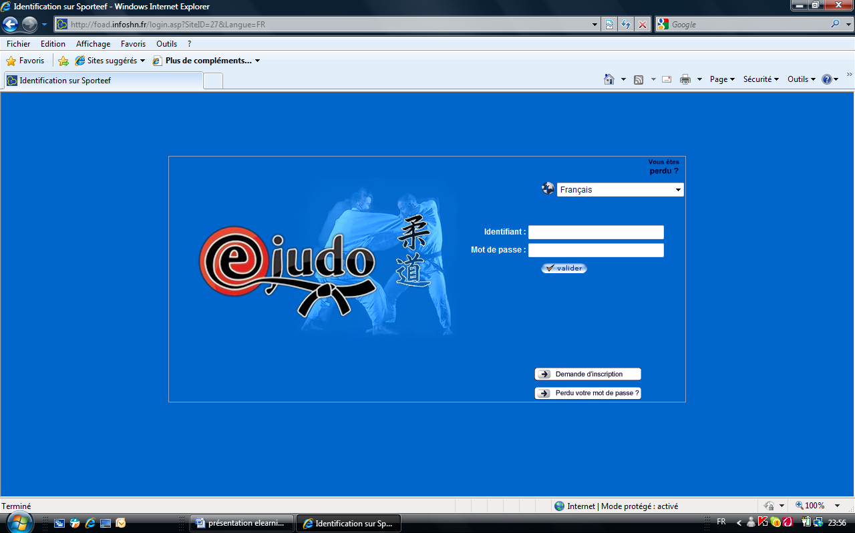
Ejudo est une plateforme de formation à distance.
Ejudo s’appuie sur une architecture pédagogique multimédia comprenant des contenus structurés (cours, simulations, études de cas, exercices d’auto-évaluation, fiches techniques ou récapitulatives, ressources ‘pour en savoir plus…’).

Objectif de l’e-judo :
- Permettre de suivre des cours et de réaliser des exercices d’application pour vérifier la compréhension du cours. Aspect attrayant et ludique de la plate-forme (Vidéos, QCM…).
- Apprentissage possible à n’importe quel moment et n’importe où (accès internet indispensable) sans une présence obligée d’un enseignant.
- Suivi de votre formation à distance par un tuteur pouvant commenter et notifier le parcours sur la plate-forme.
- Plate-forme évolutive comprenant une adresse de messagerie pour communiquer avec les membres de votre groupe de formation et votre tuteur.

Attention : l’utilisation de la plate-forme e-judo n’a pas été créée pour remplacer les cours de formation en salle et « les séances judo » proposés par l’IRFEJJ de votre ligue. C’est un outil permettant d’acquérir des connaissances et d’être accompagner (apprentissage, suivi de leur parcours de formation…) dans votre démarche de formation.
!
Les utilisateurs de l’e-learning :
- L’apprenant = c’est vous ! Si vous rencontrez une difficulté, faites en part à votre tuteur qui se chargera de le résoudre.
- Le tuteur : Membre de l’équipe des formateurs de l’IRFEJJ de la ligue, il vous assiste dans votre démarche de formation sur la plateforme e-learning.
- L’administrateur : il gère la plate-forme Ejudo : création de FOAD, des parcours, inscription des utilisateurs… Seul les tuteurs sont habilités à faire des retours sur le fonctionnement de la plateforme aux administrateurs.

- Première connexion – paramétrage
Pour accéder facilement à la plate-forme Ejudo, je vous invite à saisir l’adresse du site la première fois, puis d’inscrire cette page dans vos favoris.
L’adresse du site est la suivante :
http://foad.infoshn.fr/login.asp?SiteID=27&Langue=FR

Identifiant : c’est votre numéro de licence. S’il comporte des étoiles, il ne faut pas les inclure.
Mot de passe : il s’agit de votre nom en minuscule.
Une fois l’identifiant et le mot de passe renseigné, cliquez sur valider.

Aide proposée pour l’utilisation de Ejudo : UKE
En cas de difficulté pour utiliser la plateforme e-judo vous pouvez faire appel à une aide interactive.
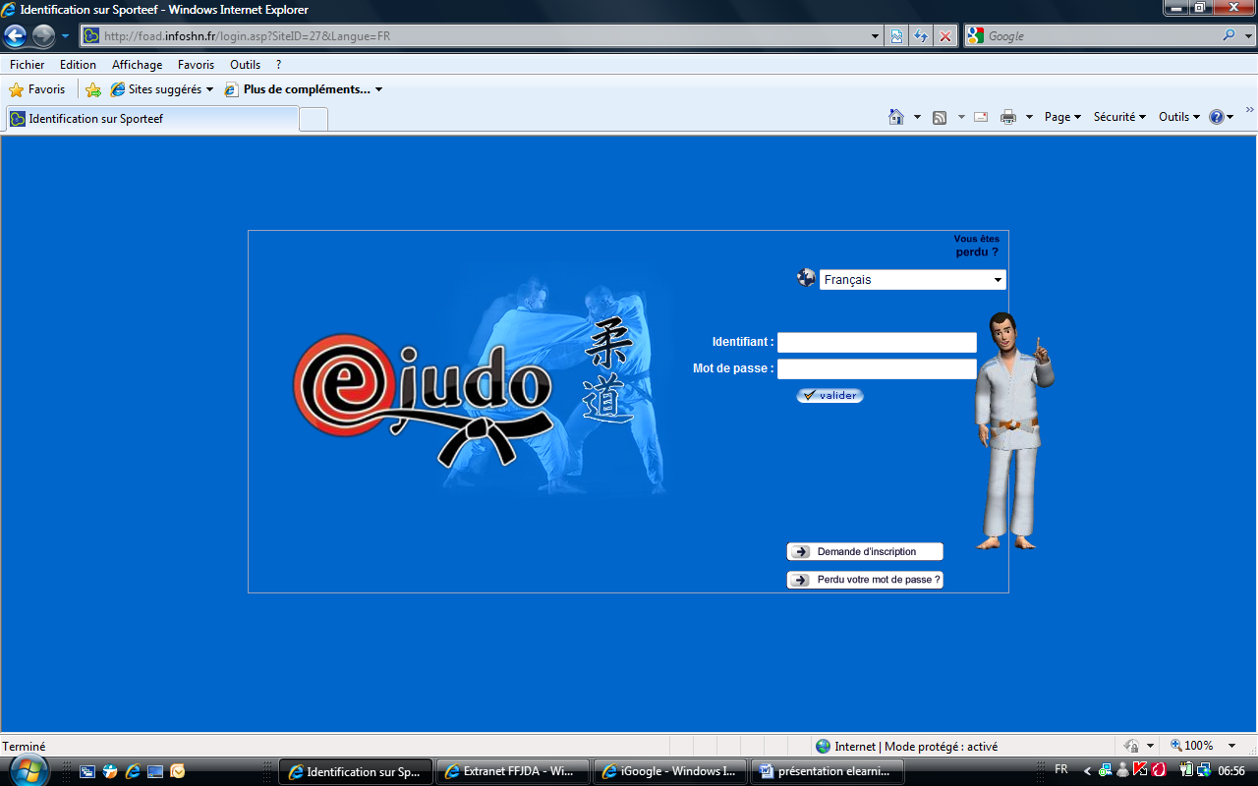
Cliquez sur « vous êtes perdu ? » pour faire apparaître un judoka prénommé « UKE » qui vous expliquera la démarche à suivre oralement et par écrit.

Une fois connecté, la fenêtre suivante apparaît :
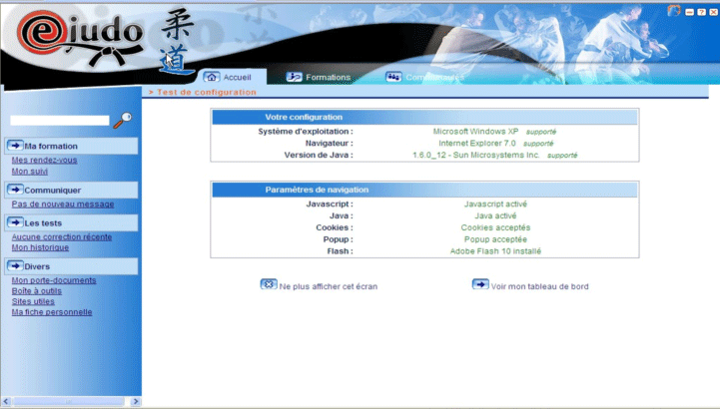
Vous arrivez directement sur cette page qui vous indique quels sont les programmes à mettre à jour. Lorsqu'ils le sont tous, ils apparaissent en vert. Une petite fenêtre vous invite à fermer cette page.
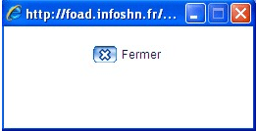
A noter
Vous pouvez également contrôler votre poste en allant sur le site de Secunia (http://secunia.com/vulnerability_scanning/online/ attention en anglais). Ce site vous oriente directement sur les versions de mise à jour des éditeurs de logiciels.

Tester et sécuriser votre poste de travail informatique
D’une façon générale, pour accéder et travailler dans des conditions optimales sur Ejudo, vous n’avez pas besoin de logiciels spécifiques. Un ordinateur disposant des outils de travail de base suffit (PC ou Mac équipé d’un traitement de texte, d’un tableur et d’un logiciel de présentation, d’une liaison internet avec le navigateur internet explorer de préférence). Cependant certains utilitaires, outils et/ou pratiques (tels que le téléchargement de jeux, de musique, de vidéos en Peer to Peer) fragilisent votre ordinateur en regard de la production de travaux et de suivi de formations à distance. Votre ordinateur doit être protégé par un antivirus à jour et autoriser certaines actions en provenance ou à destination de la plate-forme Ejudo. Fort de ces constats, il vous est demandé pendant les périodes d’accès à la plate-forme de désactiver les différents anti-pop-up généralement associés aux barres de recherche des principaux moteurs de recherche tels que Yahoo, Google ou Hotmail (liste non limitative).
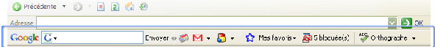
Faites un clic avec le bouton droit de votre souris sur une zone sans icône et décochez la barre de recherche.
La plate-forme peut également demander l’ouverture de programmes résidants sur votre ordinateur. Cette action est considérée comme une intrusion par le firewall de votre système d’exploitation et est interdite par le système. Afin de l’autoriser, vous devez déclarer la plate-forme comme faisant partie de vos sites de confiance selon la procédure ci-dessous.

Si vous cliquez sur la barre jaune pâle, un menu s'ouvre et vous permet :
- d'autoriser exceptionnellement l'ouverture de la nouvelle fenêtre (vous ne savez pas si c’est un site fiable)
- d'autoriser systématiquement l'ouverte des fenêtres de ce site (site fiable mais vous y venez rarement)
- d'ajouter le site dans la liste des sites de confiance. C’est cette manipulation qu’il vous faut privilégier sur le site SportEEF.
Ejudo est également un formidable outil d’échange et de partage qui nécessite l’activation d’une machine virtuelle java.
Pour installer cet outil voyez le lien ci dessous :
http://www.java.com/fr/download/installed.jsp

1ère étape : remplir Ma fiche personnelle
Nous vous demandons de bien vouloir remplir correctement votre fiche personnelle. Elle nous permettra de bien vous identifier sur la plateforme et de suivre votre progression.
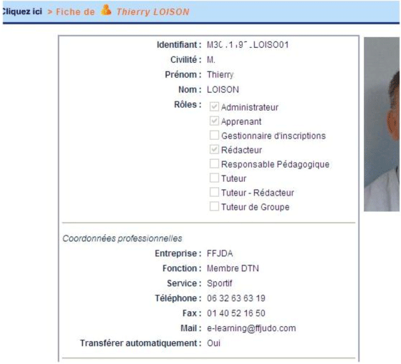
Il ne vous reste plus qu'à naviguer en cliquant sur les onglets qui sont présents sur votre plateforme.

Utilisation – navigation sur la plate-forme
Lorsque vous êtes sous l’onglet « accueil », vous visualiser votre tableau de bord (voir les 2 images ci-après).
Il comprend :
- un message de bienvenue avec la date et votre statut (apprenant, ou tuteur…)
- les informations concernant votre dernière séance de travail sur la plate-forme E-judo
- un espace « actualités » indiquant les dernières améliorations de la plate-forme…
- la liste de vos prochains rendez-vous
- un état des lieux de votre progression dans chaque module de formation (date de début, date de fin, les modules non commencés, à revoir ou encore validés).

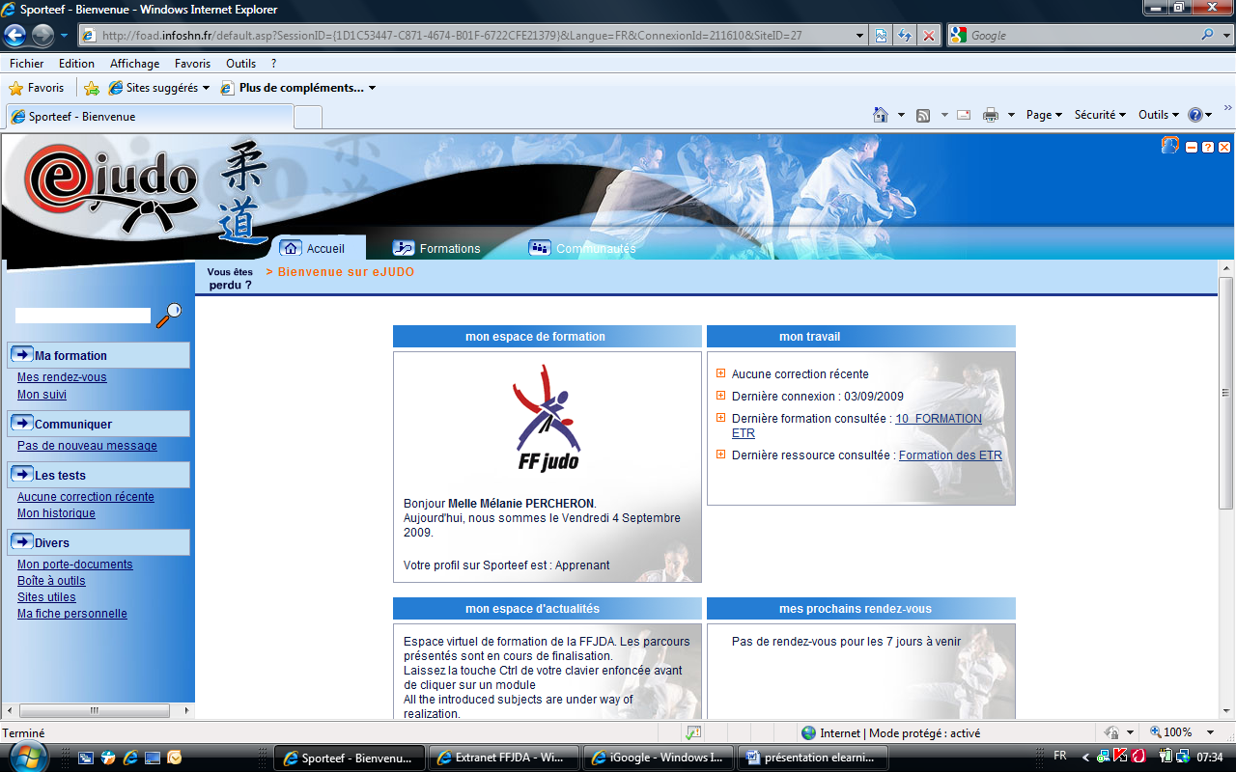
Haut de la page

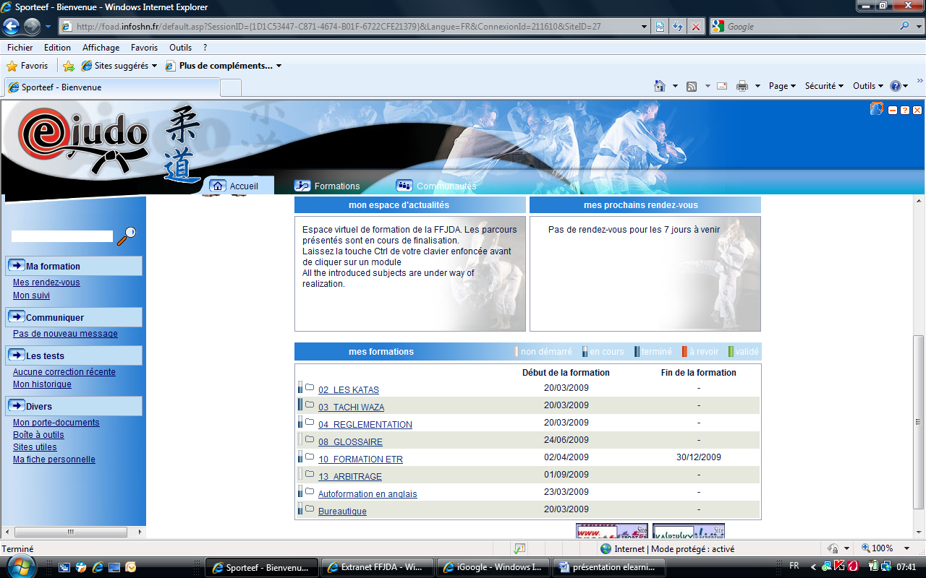
Bas de la page

Les modules de formation
L’accession au parcours de formation qui est constitué de plusieurs modules, peut se faire à partir de l’ « onglet formation », ou simplement à partir de la page d’accueil dans le menu de gauche intitulé « mes inscriptions ».

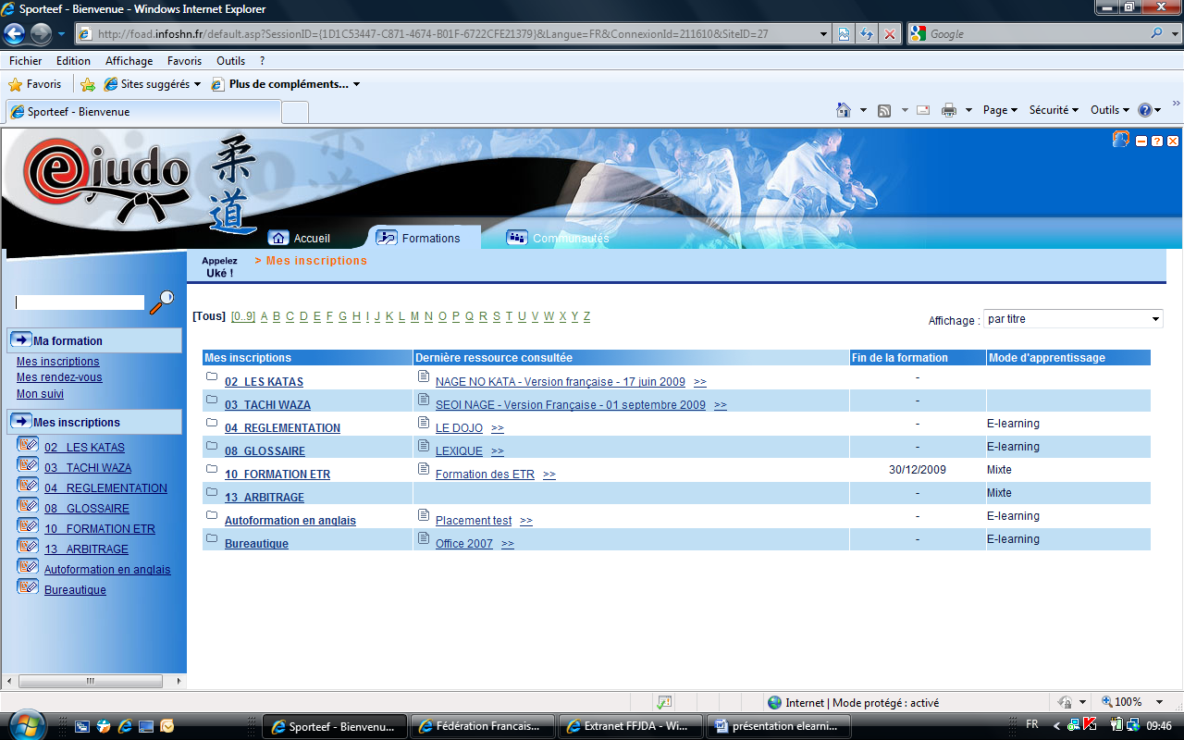
Pour accéder aux modules de formation, il suffit de cliquer sur le module choisi (par exemple « kata »).

Utilisation – suivi de la formation
Que l’on soit connecté en tant qu’ « apprenant » ou en tant que « tuteur », l’on dispose d’un suivi permettant de situer notre avancée ou celle des stagiaires que l’on encadre.
Ce suivi est accessible dans le menu situé à gauche, et uniquement lorsqu’on est sous l’onglet « accueil » ou sous l’onglet « formation » (voir image ci-dessous).
Onglet « formation »
Onglet accueil
« Mon suivi »

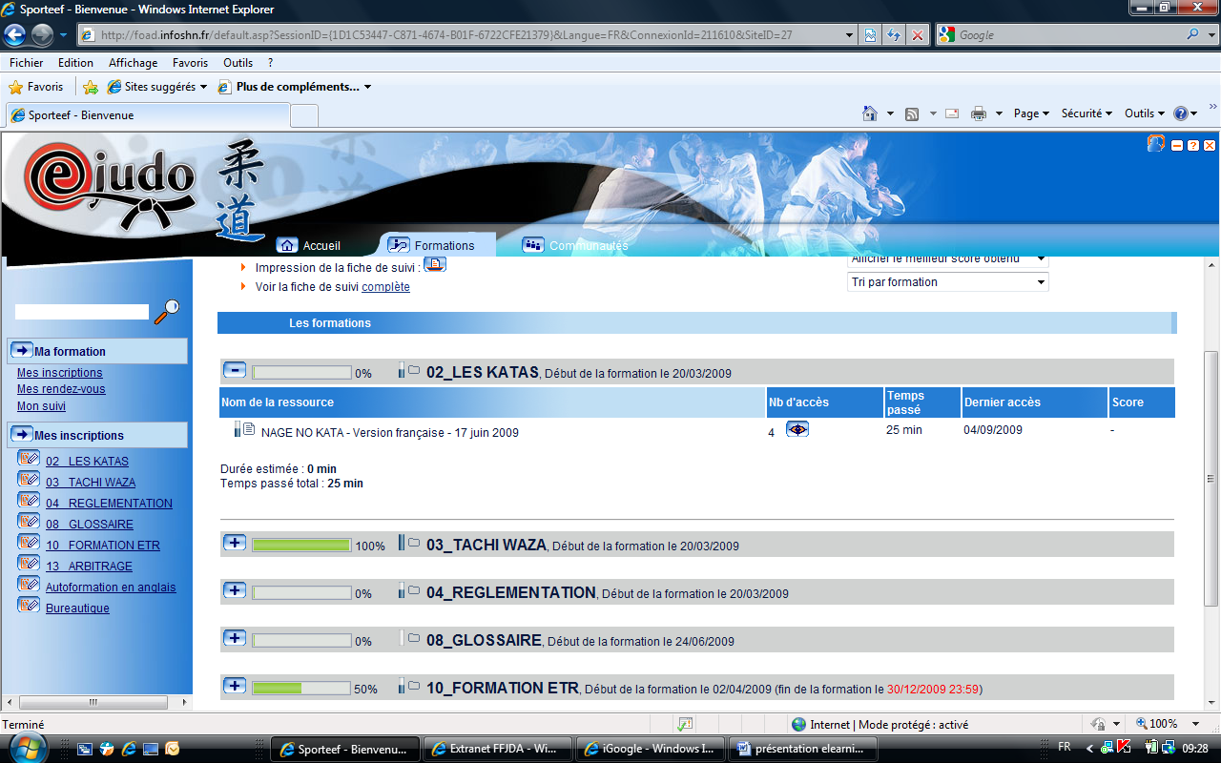

Ce suivi permet de prendre connaissance de l’avancée de notre formation (ou celle des stagiaires) dans chaque module (temps passé, nombre d’accès, dernière connexion, score…).

Sous l’onglet « communauté », plusieurs outils sont à votre disposition :
- Un agenda
- Une messagerie
- L’accès à des listes de diffusion (permet de recevoir les infos sur votre formation : exemple les dates du prochain week-end de formation…)

Messagerie
La messagerie présente une particularité importante : tous les mails reçus sur celle-ci sont signalés par l’envoi d’un mail à votre adresse habituelle. Pour que cette fonctionnalité soit opérationnelle, il est nécessaire d’avoir rempli correctement votre fiche personnelle en y indiquant votre adresse mail. (Un autre moyen consiste à paramétrer votre messagerie sur la plateforme e-judo en allant sous l’onglet « messagerie » puis dans « options »).

Ressources documentaires

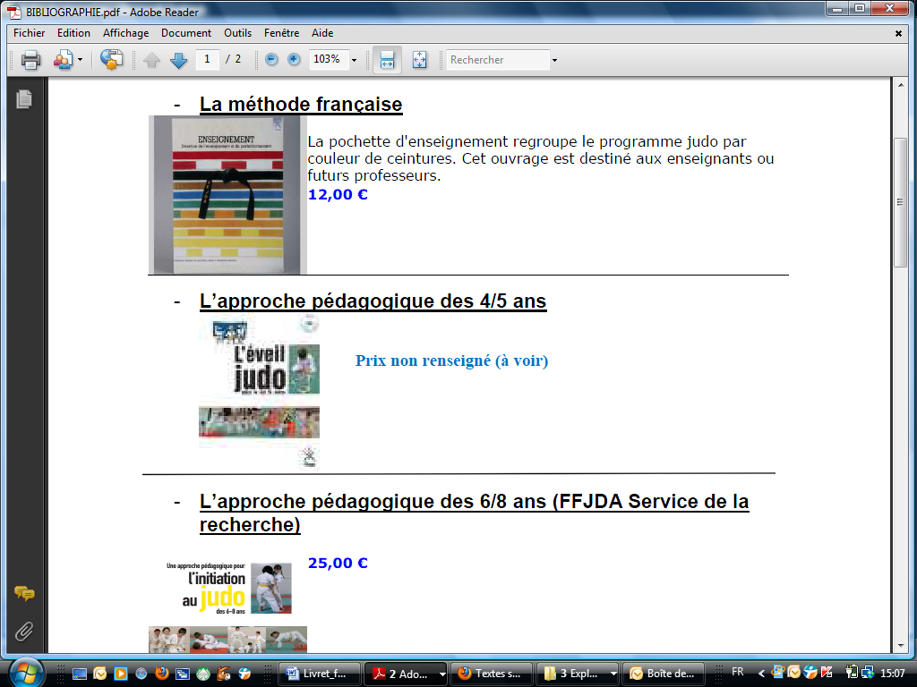
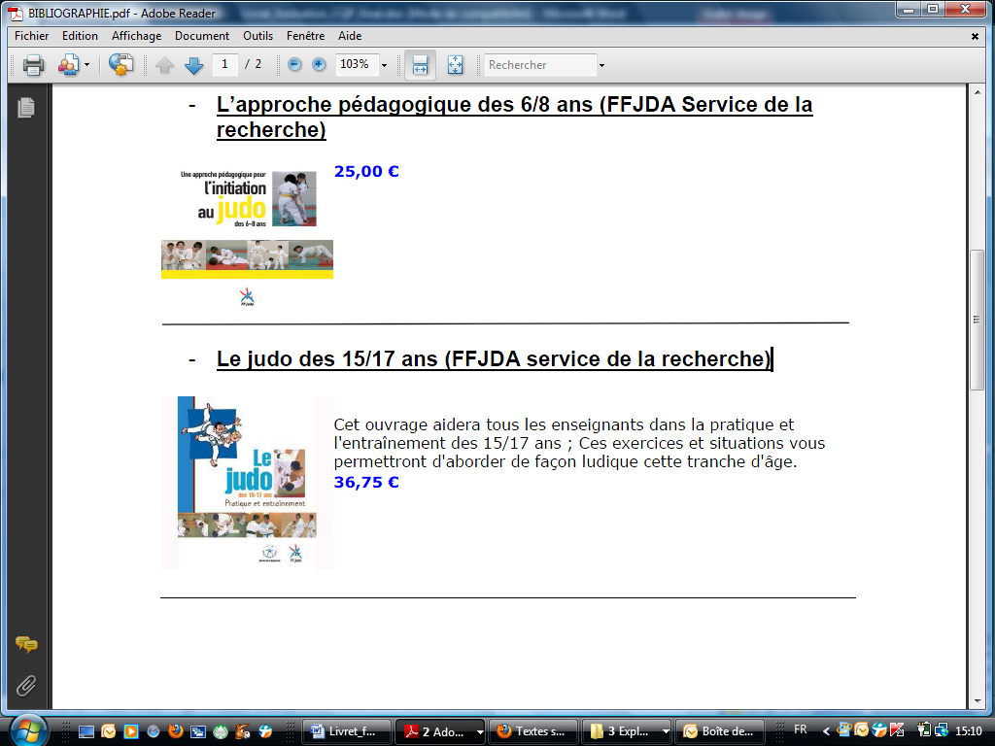

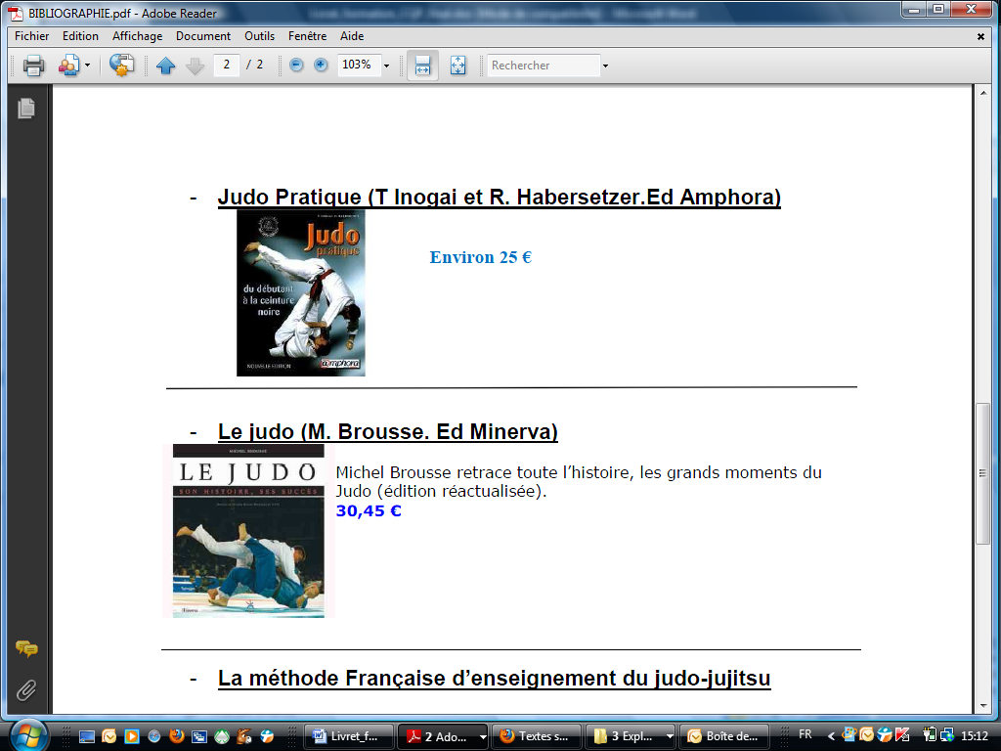

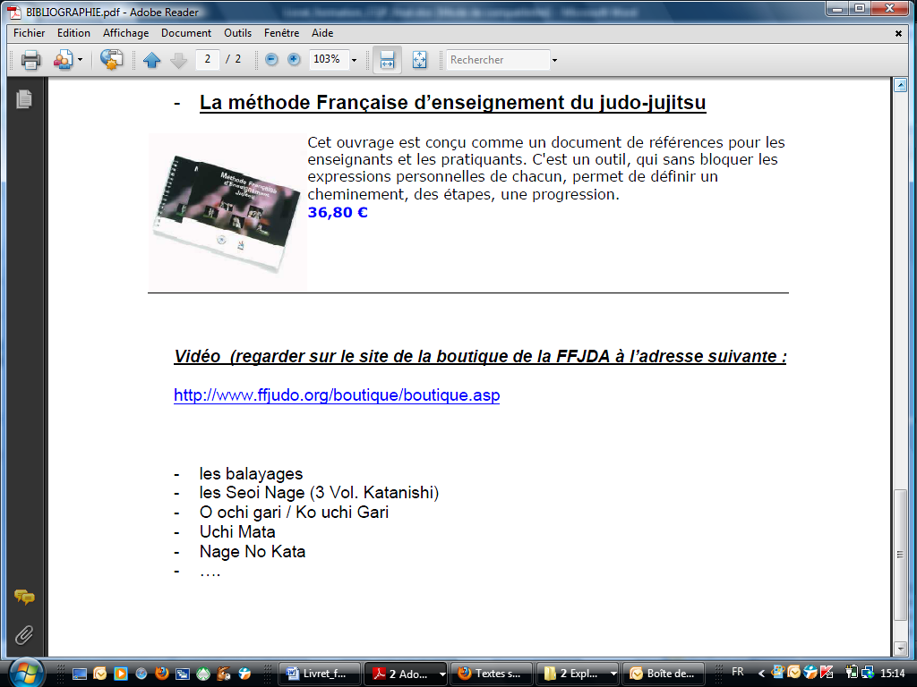

Annexes

- Fiche de suivi de la progression du stagiaire dans l’acquisition des compétences relatives à l’UC1

- Fiche de suivi de la progression du stagiaire dans l’acquisition des compétences relatives à l’UC2

- Fiche de suivi de la progression du stagiaire dans l’acquisition des compétences relatives à l’UC3

- Attestation de formation

- Attestation d’obtention des UC

- Attestation de certification

Echelle d’évaluation 1 2 3 4 5

- Pratique du Nage No Kata ;
- Pratique du Katame No Kata ;
- Pratique du Goshin Jitsu ;

- Connaissance et démonstrations des Ashi Waza ;
- Connaissance et démonstrations des Te Waza ;
- Connaissance et démonstrations des Sutemi Waza ;

- Connaissance et démonstrations des osaekomi Waza ;
- Connaissance et démonstrations des Shime Waza ;
- Connaissance et démonstrations des Kantsetsu Waza ;

- Connaissance et pratique des HTF et tendoku renshu ;
(coordination, placement…)

- Réalisation qualitative des exercices conventionnels ;
(Uchi Komi et Nage Komi)

- Réalisation qualitative des exercices conventionnels ;
(Kagari geiko, Yaku Soku Geiko, randori)

- Construction et variété du système d’attaque ;

- Pratique du Jujitsu (nomenclature, prestation) ;
- Pratique du Taïso ;

Date de l’évaluation formative : ……………………

Nom et Signature du tuteur
Echelle d’évaluation 1 2 3 4 5

- Pratique du Nage No Kata ;
- Pratique du Katame No Kata ;
- Pratique du Goshin Jitsu ;

- Connaissance et démonstrations des Ashi Waza ;
- Connaissance et démonstrations des Te Waza ;
- Connaissance et démonstrations des Sutemi Waza ;

- Connaissance et démonstrations des osaekomi Waza ;
- Connaissance et démonstrations des Shime Waza ;
- Connaissance et démonstrations des Kantsetsu Waza ;

- Connaissance et pratique des HTF et tendoku renshu ;
(coordination, placement…)

- Réalisation qualitative des exercices conventionnels ;
(Uchi Komi et Nage Komi)

- Réalisation qualitative des exercices conventionnels ;
(Kagari geiko, Yaku Soku Geiko, randori)

- Construction et variété du système d’attaque ;

- Pratique du Jujitsu (nomenclature, prestation) ;
- Pratique du Taïso ;

Date de l’évaluation formative : ……………………

Nom et Signature du tuteur
Echelle d’évaluation 1 2 3 4 5

- Pratique du Nage No Kata ;
- Pratique du Katame No Kata ;
- Pratique du Goshin Jitsu ;

- Connaissance et démonstrations des Ashi Waza ;
- Connaissance et démonstrations des Te Waza ;
- Connaissance et démonstrations des Sutemi Waza ;

- Connaissance et démonstrations des osaekomi Waza ;
- Connaissance et démonstrations des Shime Waza ;
- Connaissance et démonstrations des Kantsetsu Waza ;

- Connaissance et pratique des HTF et tendoku renshu ;
(coordination, placement…)

- Réalisation qualitative des exercices conventionnels ;
(Uchi Komi et Nage Komi)

- Réalisation qualitative des exercices conventionnels ;
(Kagari geiko, Yaku Soku Geiko, randori)

- Construction et variété du système d’attaque ;

- Pratique du Jujitsu (nomenclature, prestation) ;
- Pratique du Taïso ;

Date de l’évaluation formative : ……………………

Nom et Signature du tuteur
⇨DOMINANTE : ◻ TACHI-WAZA ◻ NE WAZA ◻ JUJITSU ◻ TAISO

⇨DUREE ……………………… ⇨ Lieux

⇨PUBLIC (niveau de ceinture – catégorie d’âge)

⇨THEME :

⇨OBJECTIF :

(Mes impressions, commentaires, observations, et celles de mon tuteur …)

Echelle d’évaluation 1 2 3 4 5

Au cours de la séance :
- j’ai assuré la sécurité des élèves (consigne, attention portée…)
- j’ai proposé des situations adaptées au public (par rapport à
leur âge, attentes, caractéristiques physiques, psychologiques…)

- j’ai proposé un contenu en cohérence avec le programme d’
d’enseignement prévu avec mon tuteur de stage
- J’ai apporté aux élèves des éléments techniques pertinent et
mis en avant les principes d’action du judo pour les faire progresser

- Je me suis adapté en temps réel aux réactions des pratiquants
en proposant les aménagements nécessaires pour favoriser leur progression

Date de l’évaluation formative : …………………… Nom et Signature du tuteur
⇨DOMINANTE : ◻ TACHI-WAZA ◻ NE WAZA ◻ JUJITSU ◻ TAISO

⇨DUREE ……………………… ⇨ Lieux

⇨PUBLIC (niveau de ceinture – catégorie d’âge)

⇨THEME :

⇨OBJECTIF :

(Mes impressions, commentaires, observations, et celles de mon tuteur …)

Echelle d’évaluation 1 2 3 4 5

Au cours de la séance :
- j’ai assuré la sécurité des élèves (consigne, attention portée…)
- j’ai proposé des situations adaptées au public (par rapport à
leur âge, attentes, caractéristiques physiques, psychologiques…)

- j’ai proposé un contenu en cohérence avec le programme d’
d’enseignement prévu avec mon tuteur de stage
- J’ai apporté aux élèves des éléments techniques pertinent et
mis en avant les principes d’action du judo pour les faire progresser

- Je me suis adapté en temps réel aux réactions des pratiquants
en proposant les aménagements nécessaires pour favoriser leur progression

Date de l’évaluation formative : …………………… Nom et Signature du tuteur
⇨DOMINANTE : ◻ TACHI-WAZA ◻ NE WAZA ◻ JUJITSU ◻ TAISO

⇨DUREE ……………………… ⇨ Lieux

⇨PUBLIC (niveau de ceinture – catégorie d’âge)

⇨THEME :

⇨OBJECTIF :

(Mes impressions, commentaires, observations, et celles de mon tuteur …)

Echelle d’évaluation 1 2 3 4 5

Au cours de la séance :
- j’ai assuré la sécurité des élèves (consigne, attention portée…)
- j’ai proposé des situations adaptées au public (par rapport à
leur âge, attentes, caractéristiques physiques, psychologiques…)

- j’ai proposé un contenu en cohérence avec le programme d’
d’enseignement prévu avec mon tuteur de stage
- J’ai apporté aux élèves des éléments techniques pertinent et
mis en avant les principes d’action du judo pour les faire progresser

- Je me suis adapté en temps réel aux réactions des pratiquants
en proposant les aménagements nécessaires pour favoriser leur progression

Date de l’évaluation formative : …………………… Nom et Signature du tuteur
Echelle d’évaluation 1 2 3 4 5

Le stagiaire :

- Accueil, informe et oriente le public
- Participe à l’animation et au développement du club ;
- Participe aux tâches administratives d’inscription
(compétition, de prise de licence…) ;

- Communique avec aisance avec les dirigeants du club ;
- Communique avec aisance avec les parents d’élève ;
- …………………………………………………….. ;
- …………………………………………………….. ;
- …………………………………………………….. ;

Date de l’évaluation formative : ……………………

Nom et Signature du tuteur
Echelle d’évaluation 1 2 3 4 5

Le stagiaire :

- Accueil, informe et oriente le public
- Participe à l’animation et au développement du club ;
- Participe aux tâches administratives d’inscription
(compétition, de prise de licence…) ;

- Communique avec aisance avec les dirigeants du club ;
- Communique avec aisance avec les parents d’élève ;

- …………………………………………………….. ;
- …………………………………………………….. ;
- …………………………………………………….. ;

Date de l’évaluation formative : ……………………

Nom et Signature du tuteur

Echelle d’évaluation 1 2 3 4 5

Le stagiaire :

- Accueil, informe et oriente le public
- Participe à l’animation et au développement du club ;
- Participe aux tâches administratives d’inscription
(compétition, de prise de licence…) ;

- Communique avec aisance avec les dirigeants du club ;
- Communique avec aisance avec les parents d’élève ;

- …………………………………………………….. ;
- …………………………………………………….. ;
- …………………………………………………….. ;

Date de l’évaluation formative : ……………………

Nom et Signature du tuteur
CERTIFICAT DE QUALIFICATION PROFESSIONNELLE
D’ASSISTANT PROFESSEUR D’ARTS MARTIAUX

ATTESTATION DE FORMATION

Le Responsable de stage soussigné,
(Nom, prénom) : …………………………………..

Certifie que M.(Nom, Prénom) :…………………………………….

- A suivi la formation au CAEF d’Assistant Professeur d’Arts Martiaux :
Option :……………………………………………………
qui s’est déroulée du ………………. au ….……………
À …….................................................
- A remplit les conditions d’obtention du CAEFAPM : oui   non

Bilan et préconisations en vue de la mise à jour des compétences :

Dans l’hypothèse où le CAEFAPM n’est pas attribué, compétences restant à acquérir
et propositions en vue de leur obtention :

A ………………....................... le ………………….

Signature du Responsable de stage
CERTIFICAT DE QUALIFICATION PROFESSIONNELLE
D’ASSISTANT PROFESSEUR D’ARTS MARTIAUX

ATTESTATION DE COMPETENCES

UC1 :   acquise   non acquise

UC2 : acquise non acquise

UC3 :   acquise   non acquise

AFPS :   acquise   non acquise

(Joindre le justificatif de l’organisme certificateur)

Fait à ………………....................... le ………………….

Cachet de l’organisme de formation Signature du responsable de
l’organisme de formation
CERTIFICAT DE QUALIFICATION PROFESSIONNELLE
D’ASSISTANT PROFESSEUR D’ARTS MARTIAUX

Option: …………………………………………………………………

n° : ……………………………………

Délivré à :

Nom : …………………………………
Prénom : …………………………………
Nom d'épouse : ……………………………...

Né(e) le ……………………….. à ……………………………….

Après délibération du jury en date du …………………………………

Fait à Paris, le ………………………………

Pour le Président de la L’intéressé(e),
CPNEF SPORT
Le (la) Président(e) de la
Confédération Française
d’Arts Martiaux

Numérotation :
1 chiffre mention
2 chiffres millésime
5 chiffres n° d’ordre

Annexes propres à l’organisme de formation

Ligue de ………………………………….………………..

- Planning de formation

- Coordonnées des structures d’accueil et responsables de la formation

- Coordonnées des stagiaires inscrits en formation (NOM, Téléphone, Mail)

